**INSTITUTO EDUCACIONAL “JUAN XXIII”**

**SEGUNDO GRADO A, B, C, D**

**SEMANA DEL 11/02/2019 al 15/02/2019**

**Tema Transdisciplinario: “**Cómo nos expresamos”.

**Idea Central:** La literatura nos permite sumergirnos en el mundo de lo imaginario y ampliar la cultura.

**MENSAJE: “**Hagamos ahora nuestro futuro, y hagamos que nuestros sueños sean la realidad del mañana”.

**Autor:** [Ma](http://www.proverbia.net/citasautor.asp?autor=1010)lala Yousafzai.

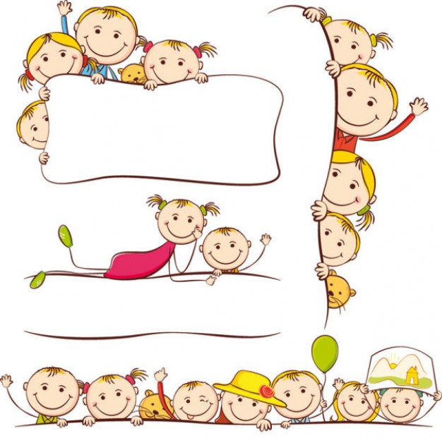

Recordemos que el modo correcto para buscar a nuestros niños por la entrada de la urbanización El Portal es estacionando los vehículos del lado de afuera de la caseta de entrada, sin trancar ni incomodar el frente de nuestros vecinos y luego caminar hasta llegar a nuestra Sede Juancito. Seamos ejemplo para nuestros niños.

Gracias por tu apoyo y colaboración.



**Estimados representantes:**

Te invitamos a seguirnos en nuestra plataforma de **Edmodo: 55brp9** donde encontrarás actividades, informaciones y próximamente evaluaciones. Es importante que verifiquen sus claves de acceso así como todo lo necesario para comenzar a utilizar esta hermosa y útil herramienta. Aprovéchala.

Atentamente: **Las maestras de 2do grado.**

Mi estrella, recuerda que es súper importante que lleves al colegio los materiales necesarios para realizar tus actividades dentro del aula: lápices, colores, regla, tijeras, borrador, pega en barra, regla; de esta manera podrás realizar tus actividades. También recuerda cuidar de ellas.



Mi estrellita para que tus tareas te queden excelentes es importante que sigas estas recomendaciones:

1. Recuerda trabajar en un lugar fresco, bien iluminado y sin ruidos molestos.
2. Aplica hábitos de higiene antes de comenzar (lávate las manos, limpia el área donde vas trabajar)
3. Es importante que tengas a la mano todos los instrumentos necesarios antes de comenzar: lápiz, borrador, colores, sacapuntas, regla, cuadernos, libros, entre otros.
4. Recuerda los hábitos de trabajo: Subrayar títulos. Sácale punta al lápiz para que tu letra se vea bien linda.
5. Lee con calma el plan de tarea, trabaja despacio y con la ayuda de tu representante.
6. Realiza el encabezado de esta manera:

**Valencia, 11 de febrero de 2019**

**I.E. Juan XXIII**

**2do grado Sección ““**

**Título: Tarea**

1. Al finalizar tu tarea recuerda subrayar con el color rojo o azul las mayúsculas, los títulos y el recuadro para el dibujo.
2. Recuerda ilustrar con un bello dibujo tus tareas, esto hará que tu trabajo luzca mejor. El recuadro para el dibujo realízalo utilizando la regla de margen a margen y al colorearlo hazlo en una misma dirección y sin dejar espacios en blanco, termínalo realizando el
3. fondito con viruta del color por todo los espacios en blanco y no olvides el contorno en negro.

** ¡ÉXITO, SE QUE LO HARÁS MUY BIEN! **

**Ten siempre presente la importancia de la puntualidad, es muy valioso para tu jornada escolar llegar a tiempo y cumplir con el Momento Cívico.**

**¡Tú puedes!**

* Estrellita, te invitamos a revisar tu Plan de evaluación publicado en la página web del colegio, ya que durante esta semana se estarán llevado a cabo la Actividad Formativa Integral entre el 11/02 al 14/02 y la Evaluación formativa de Inglés.
* Es importante hacer seguimiento de la rúbrica de lectura anexa al final del cuaderno de tareas y firmarla.
* **Recuerda siempre revisar, equipar y mantener en tu bolso el Kit de higiene personal.**

**Mi súper artista para la clase de arte, te invito a traer 1 hoja tipo carta, puede ser de reciclaje para hacer la portada de un cuento.**

**¡TE ENCANTARA!**

**Lunes 11/02/2019**

Mi súper estrella te invito a realizar con mucho entusiasmo la siguiente lectura, para luego contestar en tu cuaderno las preguntas que se te presentan al final de la misma. Recuerda acompañar tu trabajo con un hermoso dibujo.

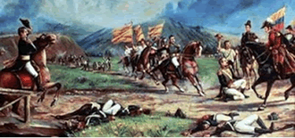

**Día de la Juventud**

Venezuela celebra cada año el Día de la Juventud, en honor a todos los jóvenes que acompañaron a José Félix Ribas y Vicente Campo Elías durante la Batalla de La Victoria, el 12 de febrero de 1814. Esta batalla formó parte de la Guerra de Independencia venezolana, donde los republicanos liderados por Ribas, se enfrentaron a las fuerzas realistas comandadas por José Tomás Boves cuando éste intentó tomar la ciudad de La Victoria. Al verse superado en número, Ribas convocó a un grupo de estudiantes y seminaristas a unirse a filas republicanas y luego de un sangriento enfrentamiento, obtuvieron el triunfo. Por este invaluable logro, Ribas recibió el título de "Vencedor de los Tiranos" de parte de nuestro Libertador, Simón Bolívar. El 10 de febrero de 1947, la Asamblea Constituyente decretó cada 12 de febrero como Día de la Juventud en Venezuela.  
  
En nuestro país, los jóvenes siempre han sido protagonistas en distintos hechos históricos, tales como la mencionada Batalla de La Victoria más recientemente, en la Generación del 28 y demás eventos que buscaban la reivindicación de derechos durante el siglo XX. La juventud venezolana se ha caracterizado por su energía, fuerza e ímpetu a la hora de defender causas justas y luchar por el suelo que les vio nacer, y ese fervor que viene desde la época de Ribas y Bolívar, hoy en día continúa latente en sus venas.

***Fuente:***[***http://www.ine.gov.ve/index.php?option=com_content&view=article&id=642%3Adia-de-la-juventud-12-de-febrero&catid=154%3Aefemerides&Itemid=3***](http://www.ine.gov.ve/index.php?option=com_content&view=article&id=642%3Adia-de-la-juventud-12-de-febrero&catid=154%3Aefemerides&Itemid=3)

**Preguntas:**

1. **¿Qué parte de la lectura te pareció interesante? Explica por qué.**
2. **Nombra cuáles atributos del perfil demostraron los jóvenes en la lectura.**

(Atributos del Perfil de la comunidad de aprendizaje: Buenos comunicadores, íntegros, reflexivos, De mentalidad abierta, solidarios, audaces, indagadores, pensadores, equilibrados y informados e instruidos.)

**Martes 12/02/2019**

**Actividad nº1.**

Súper matemático, aplica la propiedad conmutativa o asociativa según sea el caso.

Ejemplo: (1+3)+4= 1+(3+4) 2+5= 5+2

7

7

**4+4 1+7**

Conmutativa

8

8

Asociativa

1. 11+(10+7)= (11+10)+7

b) (54+88)+12=

1. 25+96=

d) 43+29=

**Actividad nº2.**

Mi súper lector te invito a revisar el siguiente link, es un cuento mágico y hermoso léelo, luego convérsalo en clases con tu maestra y compañeros. El Granjero Bondadoso.

<http://www.pequelandia.org/cuentos/cortos/granjero.htm>

**Miércoles 13/02/2019**

**Actividad N° 1:**

Mi corazón en tu cuaderno de tareas te invito a completar el desarrollo y cierre del siguiente cuento. Recuerda realizar un hermoso dibujo.

# La desobediente tortuguita Ruby.

Era una vez una tortuguita que se llamaba Ruby y que vivía con su mamá y sus dos hermanitas tortugas. Un día, la mamá le dijo a Ruby que cuidara de sus hermanitas porque ella iba al campo en busca de unas hojas frescas para comer…

**Actividad N° 2:**

**Inglés**

My dear star! Remember to practice the unit 7 **“Home, Cool Home”** for your Formative Evaluation. Check your guides, special activity and all the homework you have done to review the content. If you haven’t bring an assignment, you can do it next week. The following chart will show you the vocabulary, grammar and evaluation date for each section.

***Unit 3 Colors Everywhere!***

|  |  |
| --- | --- |
| **Vocabulary** | **Parts of the House**: Bathroom, dining room, bedroom, kitchen, garden, living room.  **House Supplies:** Stove, fridge, door, window, lamp, shower, bed, t.v, closet.  **Numbers:** 0-20 |
| **Grammar** | Where’s (dad)?  (He’s) in the (living room).  Are they in the bed room?  Yes, they are / No, they aren’t.  *Is the book in the kitchen?*  *Yes, it is/ No, it isn’t*  *Where is it?*  *It’s in the kitchen.*  *Where are they?*  *They’re in the garden.* |

|  |  |
| --- | --- |
| **Evaluation Day** | **Sections** |
| Wednesday 13th | 2nd “B” |
| Friday 15th | 2nd “A”  2nd ”C“  2nd “D” |

**Love, your teacher**

Mi querida Estrella. Recuerda practicar la Unidad 7 **“Home, Cool Home”** para tu Evaluación Formativa. Chequea tu guía, actividad especial y las tareas que has realizado para así repasar el contenido. Si no has entregado alguna asignación, puedes hacerlo la semana que viene. Los siguientes recuadros te mostraran el vocabulario, gramática y día de evaluación para cada sección.

**Con cariño, tu teacher**

**Jueves 14/02/2019**

Mi sol te invito a concentrarte para resolver el siguiente planteamiento matemático.

Si en el colegio Juan XXIII hay 12.350 libros y los niños donan 10.100 libros más. ¿Cuántos libros habrá en total en el colegio?

|  |  |
| --- | --- |
| PROCEDIMIENTO | RESPUESTA |
|  |  |

**Viernes 15/02/2019**

Estrellita para seguir fortaleciendo la fluidez y comprensión lectora te invito a compartir con tu familia la lectura de un artículo que más llame tu atención. Luego conversa con los miembros de tu familia: ¿De qué trata la lectura? ¿Qué fue lo que más te gustó? ¿Qué Valores encontraste en la lectura? y ¿Qué atributos del perfil están presentes en la lectura? Recuerda que es importante compartirlo el día lunes en clases con tus compañeros y maestras.

Te queremos mucho tus maestras

Lilian, Eglimar, María José, Yngrid

***2do grado:***

SEGUNDO A: [hlilian@juanxxiii.e12.ve](mailto:hlilian@juanxxiii.e12.ve)

SEGUNDO B: [ecampos@juanxxiii.e12.ve](mailto:ecampos@juanxxiii.e12.ve)

SEGUNDO C: [mfernandez@juanxxiii.e12.ve](mailto:mfernandez@juanxxiii.e12.ve)

SEGUNDO D: [ycgomez@juanxxiii.e12.ve](mailto:ycgomez@juanxxiii.e12.ve)

**Líder pedagógico 2do grado:** [bgonzalez@juanxxiii.e12.ve](mailto:bgonzalez@juanxxiii.e12.ve)

**Coordinación:** [aguanchez@juanxxiii.e12.ve](mailto:aguanchez@juanxxiii.e12.ve)

**NOTA: Estimado representante para nosotros es muy importante respetar el espacio de nuestros vecinos para una mejor convivencia.**

**Les recordamos por seguridad de sus niños evitar bajarlos por la orilla de la autopista, seamos ejemplo para nuestros hijos.**

**Gracias por tu apoyo y colaboración.**



Image result for feliz finImage result for feliz fin